 | In montagna con il Cai
 | Club Alpino Italiano Sez. Gran Sasso d’ Italia - T e r a m o
Titolo Escursione:

SATURDAY NIGHT FEVER ON CAMICIA
ANDIAMO A VEDERE L’ALBA E LE STELLE SUL CAMICIA
Notturna Monte Camicia per il Tremoggia da Fonte Vetica

Nel: PARCO NAZIONALE GRAN SASSO MONTI DELLA LAGA |  |  |  |  | Data:  Sabato 05.08.2023
Sentieri CAI:252.253.254 |  | Massiccio Montuoso: Gran Sasso D’Italia |  | Località  Monte Camicia –Monte Tremoggia
MONTE CAMICIA ULTIMA GRANDE VETTA DELLA CATENA ORIENTALE DEL GRAN SASSO
PARTENZA DA FONTE VETICA ORE 24.00
Si arriva a Fonte Vetica si parcheggia nell’ampio spiazzo e si imbocca il tratto dell’evidente sentiero N.252 che raggiunge fonte Vetica e risale la pineta. Si segue il N.252 che piega a destra, si esce dal bosco e, traversando lo scosceso pendio del monte Tremoggia, si raggiunge la sella erbosa a quota ca. 1900 m slm. Tenendosi sulla sinistra si seguono le evidenti tracce che in breve, conducono alla sella di Fonte Fredda (1994 m slm; 1 h) dalla quale il panorama inizia ad essere estremamente interessante. (sosta numero 1)
Mantenendosi in cresta si piega a sinistra per il N. 254 e si inizia la ripida salita che conduce all’anticima del Monte Tremoggia (2231 m slm; 1 h dalla sella).
Si prosegue con una breve discesa fino a una selletta che ci porterà piegando a sinistra in direzione della vera vetta del Tremoggia (2350 m slm) sosta numero 2 .Da qui si raggiunge la sella omonima a 2331 m s.lm.
Dalla sella, il sentiero taglia in salita le pendici della montagna, si arriva a un bivio e il sentiero diventa il 253 che va in vetta al Camicia. Il percorso segue la cresta portandosi sulle balconate nella zona dove il versante nord è più impressionante con pareti che precipitano per 1200 metri (fare molta attenzione e non sporgersi). Raggiunta una selletta antistante la cima (di giorno vista sul Corno Grande) ci fermeremo e attenderemo fino a circa un’ora dallo spuntare del Sole).
Da qui ripartiremo sempre per il 253 che piega a sinistra (sud) e con un’ultima, ghiaiosa salita raggiunge la vetta di Monte Camicia (2564 m slm; 1h 30 min dal Tremoggia).
In cima vedremo l’alba e dopo il tempo necessario per fare le foto e riorganizzarsi si riscende completando l’anello.
Per la discesa, si ritorna sui propri passi sul 253 fino a quota di ca. 2380 m, dove al bivio con il N. 254, dal quale eravamo venuti, si imbocca a dx in discesa. Seguendo sempre il N 253 si scende ripidamente lungo il pendio costeggiando il vallone di Vradda fino ad una panoramica dorsale oltre la quale il sentiero si fa ancora più ripido, con diverse svolte per arrivare poi a Fonte Vetica (2 h 30 min dalla vetta) dopo circa 3 ore dalla partenza dalla cima , 9.5 km e 990 m di dislivello totali.

Non saremo soli

Il branco dei camosci del Camicia sarà quasi sicuramente all’alba con noi e li potremo avvistare sulle balze e sui roccioni antistanti la montagna mentre ci osserveranno incuriositi
PUR NON ESSENDO DIFFICOLTOSO DA UN PUNTO DI VISTA TECNICO L’ITINERARIO È ADATTO A ESCURSIONISTI ALLENATI , CON UNA BUONA CAPACITÀ DI RESISTENZA ALLA FATICA E DESTREZZA NEL CAMMINARE SU SENTIERI A VOLTE CON FONDO DETRITICO

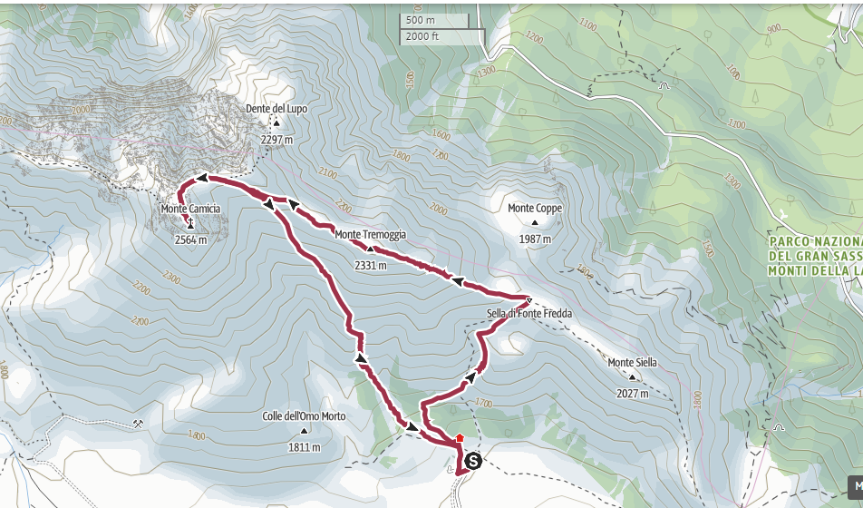

Luogo di partenza: Sezione Cai Teramo  Prenotazione: entro le ORE 20 di Giovedì 03.08.2023 |  |  | Ora ritrovo:  22.30  Ora partenza: 22.45 | Mezzo di trasporto: Auto proprie
Attrezzatura: sacco a pelo, stuoia, guanti, cappello di lana, giacca di piumino, maglia termica, maglia in pile pesante, ricambi di vestiario anche leggero (per il ritorno), Kway pesante, lampada frontale (con pile di scorta), bastoncini, scarponcini da trekking.  Generi di conforto: termos con bevande calde, alimenti energetici, acqua almeno 1.5 litri.  . |  |  | Lunghezza:  Km 9.5 | Dislivello di  salita: m. 990  Dislivello in discesa:m.990
Durata | 6h  di cammino | Difficoltà: E | Note: Percorso con medio dislivello, media lunghezza su sentieri tracciati
Tipo segnaletica: |  | r.b.r. ◻ | r.g.r. ◻ | Altro ☒ | Assente ◻
Natura del percorso: Percorso per sentieri tracciati
Accompagnatori:  Franco Di Michele  Antonio Di Donato  Giacinto Urbani |  |  | 3496884440  3207920917  3398053810 | Mail: segreteria@caiteramo.it
Ai sensi del dlgs 196/03 dopo lettura della stessa autorizzo il CAI Teramo al trattamento dei propri dati personali. Autorizzo la trasmissione e l’uso dei propri dati di rintracciabilità e l’uso di immagini e video e riprese filmate per le finalità e gli scopi associativi.
Si ricorda che la frequentazione degli ambienti montani presenta dei rischi mai del tutto azzerabili. L’iscrizione comporta:
La presa visione della scheda tecnica e dei documenti allegati
L’obbligo dei partecipanti di osservare rigorosamente le prescrizioni impartite degli accompagnatori CAI
Gli accompagnatori si riservano di escludere le persone non ritenute rigorosamente allenate e/o sufficientemente equipaggiate e di apportare variazioni al percorso in funzione delle condizioni meteo e ambientali

